Российская научно-социальная программа для молодежи и школьников «Шаг в будущее»
Всероссийский форум научной молодежи «Шаг в будущее»
(Россия, Москва, ____________ 20___ г.)
РАЗРАБОТКА МОДУЛЬНОГО ТРЁХМЕРНОГО СИМУЛЯТОРА МУЛЬТИАГЕНТНЫХ СИСТЕМ С ПРОГРАММИРУЕМЫМ ПОВЕДЕНИЕМ АГЕНТОВ
Автор:
______________________________
Россия, ________________________
______________________, ___ класс
Научный руководитель:
______________________________
______________________________

Я, ______________________________, подтверждаю, что текст данной работы содержит не более 25 страниц, из них текст статьи и список литературы ‒ не более 14 страниц, приложения ‒ не более 10 страниц
_______________________________
подпись, дата

РАЗРАБОТКА МОДУЛЬНОГО ТРЁХМЕРНОГО СИМУЛЯТОРА МУЛЬТИАГЕНТНЫХ СИСТЕМ С ПРОГРАММИРУЕМЫМ ПОВЕДЕНИЕМ АГЕНТОВ
______________________________ (фамилия, имя, отчество автора)
______________________________ (субъект РФ, населённый пункт, место учёбы, класс)
Аннотация. Мультиагентные системы применяются в роевой робототехнике, на автономных карьерах и в городской логистике, но программ для обучения их программированию почти нет: учебные среды не имеют физики, научные симуляторы сложны для школьника, отраслевые не дают задавать поведение каждого агента своим кодом. Цель работы — разработать модульный трёхмерный симулятор, в котором пользователь пишет на Python поведение одного агента, а коллективное поведение возникает из локальных решений. Разработаны ядро (цикл с тремя частотами, изоляция кода участника в отдельном процессе с бюджетом времени, детерминированные реплеи) и модуль «Пчёлки» на физическом движке MuJoCo с четырьмя типами агентов, экономикой улья, врагами и погодой; спроектированы модули «Карьер» и «Город». Профиль из 300 агентов работает в 1,8–3 раза быстрее реального времени на ноутбуке с процессором Intel Core i3. Повтор матча даёт тот же хеш, а в 30 матчах стратегия с обменом информацией набрала больше мёда, чем простая, в 25 случаях.
Ключевые слова: мультиагентные системы, роевой интеллект, симулятор, физический движок MuJoCo, программирование агентов, образовательная робототехника, воспроизводимость моделирования, карьерная техника, городская логистика.
Введение
Мультиагентной называют систему, в которой много самостоятельных агентов решают общую задачу, причём каждый видит только своё окружение. Частный случай — роевая робототехника: группы простых роботов, которые без центрального управления исследуют территорию, переносят грузы или держат строй [1, 2]. Автономные карьерные самосвалы Komatsu к 2018 году работали на трёх рудниках, система управляла 130 машинами [3]. Рынок программных агентов искусственного интеллекта, по оценке BCC Research, будет расти на 43,3 % в год до 2030 года [4]. В России с 2024 года действует национальный проект «Беспилотные авиационные системы»: в 30 пилотных регионах оснащают школы и колледжи, а к 2030 году планируется подготовить не менее миллиона специалистов [5]. Отсюда актуальность работы: мультиагентные системы быстро развиваются, и им нужны специалисты, которые умеют программировать коллективное поведение.
Проблема в том, что программ и обучающих технологий для этого не хватает. Существующие инструменты делятся на несколько групп, и у каждой есть ограничение, мешающее использовать её в обучении школьников и в соревнованиях.
- Учебные среды агентного моделирования, прежде всего NetLogo [6] и предшествовавший ей StarLogo [7], просты для новичка, но двумерны и не имеют физики: агент не тратит энергию, не сталкивается с соседями, его не сносит ветром.
- Научные симуляторы роботов ARGoS [8] и Webots [9] моделируют физику и датчики, но рассчитаны на исследователей: чтобы запустить свой рой, нужно собрать проект и описать модели роботов, а соревновательного режима и ограничения времени для кода участника в них нет.
- В играх с программированием, например Screeps [10], есть соревнования и ограничение процессорного времени, но нет физики и роевых механик.
- В отраслевых системах для карьеров (модели диспетчеризации [11], симулятор OpenMines [12]) и для городского транспорта (SUMO [13], MATSim [14]) поведение агентов задаётся моделью или политикой диспетчера, а не программой, которую пользователь пишет для каждого агента.
Нет платформы, где один и тот же способ программирования агента («что агент видит → что он делает») работал бы в разных отраслях и в перспективе на реальных роботах.
Цель работы — разработать модульный трёхмерный симулятор мультиагентных систем с программируемым поведением агентов, пригодный для обучения школьников и для соревнований.
Задачи работы:
- проанализировать существующие среды и сформулировать требования к симулятору;
- разработать ядро платформы, не зависящее от конкретной предметной области;
- реализовать модуль «Пчёлки» с трёхмерной физикой, экономикой и врагами;
- обеспечить изоляцию кода участника и воспроизводимость матчей;
- сделать веб-интерфейс с трёхмерным просмотром, редактором кода и реплеями;
- спроектировать модули «Карьер» и «Город» на том же ядре;
- испытать программу: проверить скорость работы на обычном ноутбуке, воспроизводимость и способность различать стратегии участников.
Объём разработанной программы — около 10 тысяч строк на Python, 5 тысяч строк на JavaScript и 178 автоматических тестов. Работа выполнена автором самостоятельно на личном компьютере.
1. Постановка задачи
Платформа состоит из ядра и модулей. Модуль задаёт мир W, набор агентов и правила. Время разбито на тики решений k с шагом Δt = 0,1 с. На каждом тике агент i получает наблюдение oᵢ(k), то есть только то, что видят его датчики, и программа участника πᵢ выдаёт команду uᵢ(k). У программы есть собственная память mᵢ, которая сохраняется между тиками. Командный уровень (улей, диспетчер) работает так же со своим наблюдением o_{H}(k). Мир изменяется под действием команд и случайных факторов ξ, порождённых из начального числа (seed) матча:
$u_{i}\left(k\right)=π_{i}\left(o_{i}\left(k\right),m_{i}\left(k\right)\right), u_{H}\left(k\right)=π_{H}\left(o_{H}\left(k\right)\right)$ (1)
$W\left(k+1\right)=Φ\left(W\left(k\right),u\left(k\right),ξ\left(k\right)\right)$ (2)
Требования к программе: трёхмерная физика (полёт по высоте, рельеф, столкновения, ветер, расход энергии); локальность (агент знает только свои датчики и сообщения соседей); изоляция (ошибка или бесконечный цикл в коде участника не останавливает матч); детерминизм (одинаковые seed и программы дают одинаковый матч); работа профиля из 300 агентов не медленнее реального времени на ноутбуке со встроенной графикой; низкий порог входа (участник отдаёт высокоуровневые команды, полётом занимается автопилот); расширяемость (новый модуль подключается без изменения ядра).
2. Ядро платформы
Архитектура показана на рисунке 1. Ядро содержит цикл симуляции, загрузку конфигураций, генераторы случайных чисел, запись реплеев, запуск процессов с кодом участников и бенчмарк. Модуль подключается к ядру по имени через механизм точек входа Python, поэтому ядро не импортирует ни один модуль; это проверяет отдельный тест.
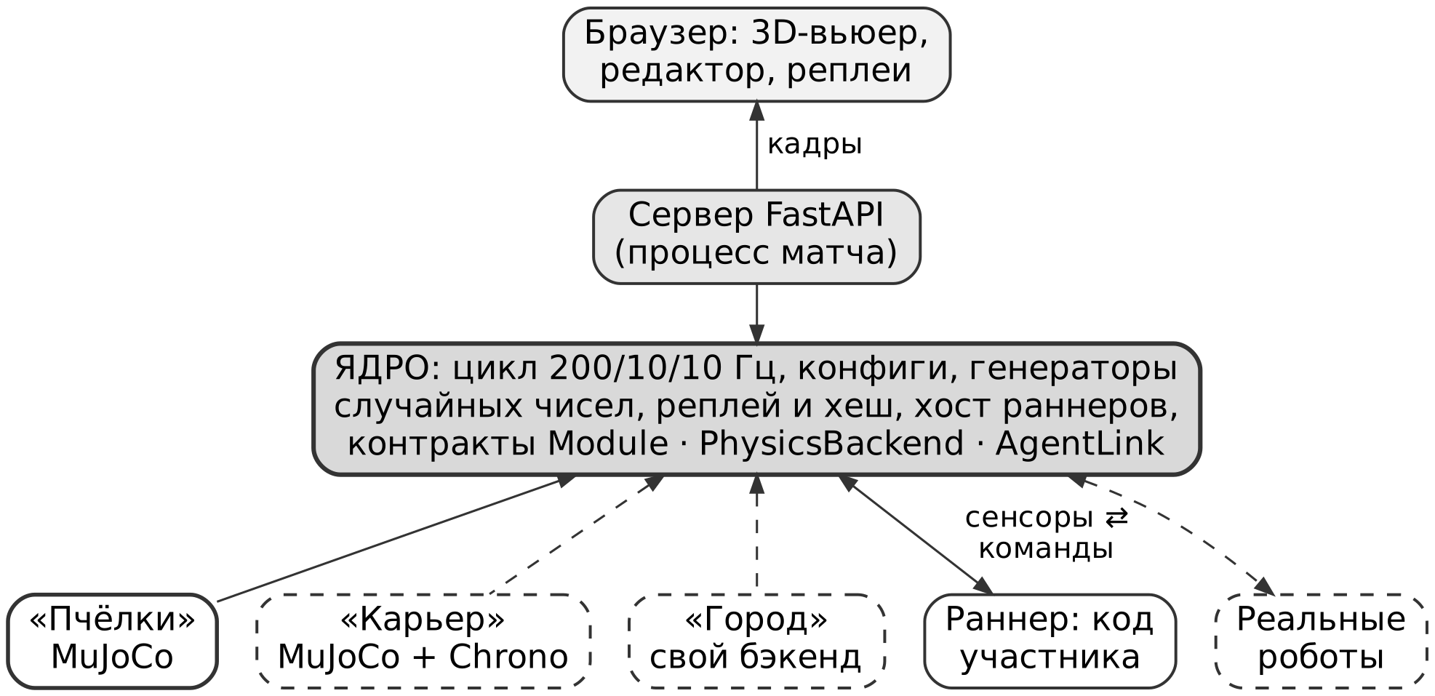
Рис. 1. Архитектура платформы (пунктиром показаны спроектированные части)
Взаимодействие описано тремя контрактами. Контракт Module перечисляет, что модуль обязан уметь: построить мир, собрать датчики для команды, применить её команды, рассчитать силы до шага физики, обработать контакты и экономику после шага, выдать кадр для реплея и счёт. Контракт PhysicsBackend отделяет ядро от физического движка: модуль «Пчёлки» использует MuJoCo [15], «Карьер» должен будет добавить Project Chrono [16], а «Город» обойдётся собственной упрощённой моделью. Контракт AgentLink — канал «команда ↔ код участника». Сейчас он реализован процессом на компьютере, позже его можно заменить контейнером на сервере или радиоканалом к реальному роботу.
Три частоты. Физика считается с частотой 200 Гц (шаг 5 мс), решения агентов принимаются 10 раз в секунду, кадры в реплей пишутся 10 раз в секунду, а браузер рисует 30–60 кадров в секунду с интерполяцией. Между тиками решений действует последняя команда, а автопилот работает на частоте физики. Так 300 агентов дают 3000 вызовов кода участников в секунду вместо 60 000, и это выдерживает слабый процессор. Состояние мира хранится в массивах NumPy по принципу «структура массивов», поэтому силы, автопилот и энергия считаются для всех агентов одной векторной операцией. Соседей для датчиков ищет равномерная пространственная сетка за O(N·k), где k — среднее число соседей.
Изоляция кода участника. Код каждой команды выполняется в отдельном процессе-раннере, ядро никогда не исполняет его у себя. Сообщения (hello, ready, sensors, commands, stop) передаются через стандартные потоки в формате MessagePack; формат pickle не используется, потому что он позволяет выполнить чужой код. На тик команда получает бюджет 20 мс: при превышении команды тика отбрасываются, и агенты продолжают прошлые. Если раннер молчит 200 мс, тик пропускается, после трёх пропусков подряд процесс перезапускается. Исключение в коде одной пчелы останавливает только её. Пакеты рассылаются раннерам параллельно, поэтому ядро ждёт самого медленного, а не сумму времён.
Детерминизм и реплеи. Вся случайность берётся из реестра генераторов: из seed матча выводятся независимые потоки для подсистем (мир, погода, враги, шум датчиков), и новая подсистема не сдвигает старые. Реплей хранит заголовок (версии, конфигурация, контрольные суммы скриптов) и кадры 10 раз в секунду; координаты записаны 16-битными целыми с шагом около 4,6 мм, всё сжато алгоритмом zstd, и пятиминутный матч занимает около 2,4 МБ. Хеш SHA-256 всех кадров служит «отпечатком» матча, по которому проверяется, что результат не подделан.
Интерфейс и профили. Модель MuJoCo после компиляции изменить нельзя, поэтому она сразу содержит пул тел-слотов: рождение пчелы — это активация свободного слота. Сервер на FastAPI запускает матч в отдельном процессе и передаёт кадры в браузер по WebSocket. Просмотрщик на Three.js рисует пчёл одного типа одним объектом InstancedMesh, поэтому сотни агентов дают около 20 вызовов отрисовки. В браузере есть редактор кода, лента событий и проигрыватель реплеев. Профили задают размер мира: «малый» — 1 улей до 50 пчёл на карте 150 м, «средний» — 3 улья по 100 пчёл на 300 м, «большой» — 3 улья по 300 пчёл на 600 м. Команда swarmlab bench сама подбирает профиль под компьютер.
3. Модуль «Пчёлки»
Модуль предназначен для обучения: школьник программирует пчелиный рой и соревнуется с другими ульями. Каждый тип пчелы описывается своим классом с методом step(s), который вызывается 10 раз в секунду: s — то, что пчела видит, а методы self — её действия. Необязательная функция hive_step решает, кого выводить в улье. Пример программы приведён в приложении А.
Агенты. Разведчик быстрый и далеко видит (8 м/с, обзор 25 м), сборщик носит до 1,5 единицы нектара, охранник тяжёлый и сильный, а домашняя пчела не летает: она перерабатывает нектар и выкармливает личинок. Параметры типов приведены в приложении Б.
Мир строится по seed: рельеф из фрактального шума с перепадом до 8 м, деревья, камни, три улья в вершинах треугольника со стороной 150 м. Поляны цветов находятся на одинаковых расстояниях от каждого улья, чтобы ни одна команда не получила преимущества.
Физика. Пчела — свободное тело-сфера MuJoCo. На каждом шаге на неё действуют тяга, тяжесть, квадратичное сопротивление воздуха относительно ветра w и, в дождь, дополнительная сила вниз:
$F_{сопр}= −c_{d}∣v − w∣\left(v − w\right)$ (3)
Скорость ветра растёт с высотой по степенному закону приземного слоя, к ней добавляются порывы из нескольких синусоид по времени и координатам:
$∣w∣\left(z\right)=w_{ref}·{\left(\frac{z}{10 м}\right)}^{0,14}$ (4)
Коэффициент сопротивления подбирается из крейсерской скорости: горизонтальный запас тяги уравновешивает сопротивление.
$c_{d}=\frac{\sqrt{T_{max}^{2}−{\left(mg\right)}^{2}}}{v_{кр}^{2}}$ (5)
Расход энергии следует теории импульсного диска [17]: индуктивная мощность винта растёт как тяга в степени 1,5, поэтому висение тоже стоит энергии, как у настоящего дрона:
$P=P_{пок}+k_{p}{∣T∣}^{1,5}, E\left(t+Δt\right)=E\left(t\right)−PΔt$ (6)
Когда энергия кончается, тяга становится нулевой, пчела падает и погибает. Груз сборщика меняет массу тела прямо во время полёта: тест подтвердил, что при одинаковой силе ускорение обратно пропорционально массе.
Автопилот — векторный пропорционально-дифференциальный (ПД) регулятор, записанный с ограничением скорости:
$a=K_{d}\left(clip\left(\frac{K_{p}}{K_{d}}\left(p^{*}−p\right),v_{max}\right)−v\right)$ (7)
где p* — цель, v_{max} — допустимая скорость. При K_{p} = K_{d} = 4 регулятор критически демпфирован: пчела подлетает к цели без колебаний. Требуемая тяга T = m(a + g) плюс компенсация сопротивления ограничивается значением T_{max}, и вертикальная составляющая имеет приоритет. Автопилот держит просвет 1,5 м над рельефом под пчелой и впереди по курсу, облетает препятствия и мягко расталкивает соседей.
Датчики и связь. Пчела знает свою скорость, энергию и груз, направление домой, высоту рельефа под собой, ветер, видимые цветы, пчёл, врагов и препятствия в радиусе обзора (в дождь он уменьшается до 70 %). Сообщение signal (до 8 чисел) доходит до своих пчёл в радиусе 15 м на следующем тике, феромоны оставляются на сетке с клеткой 2 м и испаряются с периодом полураспада 60 с. В соревновательном режиме к координатам добавляется шум с σ = 0,3 м. Набор датчиков ограничен тем, что реально получить на роботе, чтобы в будущем тот же код мог управлять настоящими машинами.
Экономика улья. Мёд появляется только из принесённого нектара: две единицы нектара дают одну единицу мёда. Скорость переработки растёт с числом занятых домашних пчёл n_{p} с убывающей отдачей, а время выведения уменьшается с числом нянек n_{n}:
$q=k_{пер}\sqrt{n_{p}}, t_{выв}=\frac{t_{0}}{\sqrt{max\left(1, n_{n}\right)}}$ (8)
Мёд тратится на заправку пчёл (1 единица = 4000 Дж) и на выведение новых (от 2 до 6 единиц). Тест из 5000 случайных операций подтверждает, что мёд не появляется из ничего.
Враги и погода. С 60-й секунды волнами прилетают шершни. Шершень нападает на пчелу, рядом с которой не больше одного союзника, убивает её за 1,5 с контакта и крадёт мёд у летка без охраны. Пчёлы защищаются так же, как японские медоносные пчёлы [18]: если вокруг шершня собрались хотя бы два охранника, они образуют «тепловой шар», и каждый наносит 10 единиц урона в секунду (запас прочности шершня 100 единиц, ниже 30 он улетает). На 10 % цветов сидят пауки, и сборщик, который собирает на таком цветке нектар, погибает с вероятностью 0,15 за секунду; паука видит только разведчик ближе 4 м. Погода — марковская цепь из трёх состояний (ясно, ветрено, дождь), состояние меняется в среднем раз в 90 с. Врагами управляют встроенные боты через тот же программный интерфейс, что и у участников, и каждый эффект можно отключить.
Побеждает улей, у которого к концу матча больше мёда. Улей без пчёл или без мёда на новых пчёл выбывает. Вид матча в браузере показан на рисунке 2, другие экраны — в приложении В.
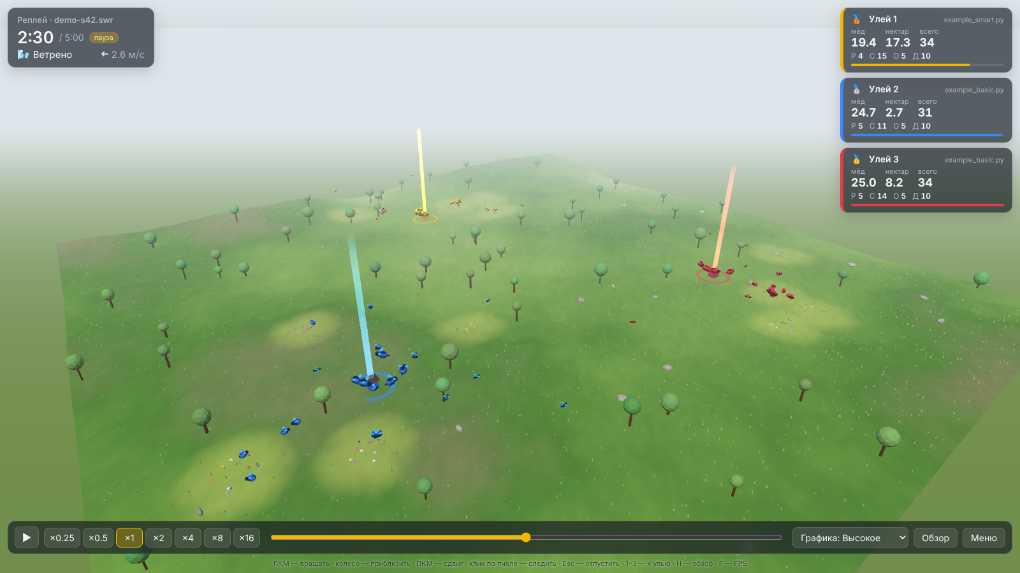
Рис. 2. Матч трёх ульев в браузере: рельеф, деревья, поляны, пчёлы и панель счёта
4. Модуль «Карьер» (спроектирован)
На открытых горных работах самосвалы грузоподъёмностью 200–400 т возят породу от экскаваторов к пунктам разгрузки. Система Komatsu разделяет управление на два уровня: «пилот» ведёт машину, а «диспетчер» назначает рейсы парку [3]. Задачи управления парком (выбор маршрута, оптимизация производительности, диспетчеризация в реальном времени [11]) обычно проверяют на дискретно-событийных моделях, где самосвал движется по графу с заданным временем проезда [12]. Модуль «Карьер» должен дать полигон, где те же алгоритмы работают в физическом мире: гружёный самосвал тормозит дольше, на подъёме едет медленнее, а размокшая дорога снижает сцепление.
Агенты. Программируемыми агентами будут самосвал, экскаватор и бульдозер, а роль улья перейдёт к диспетчеру, который назначает самосвалы на экскаваторы и пункты разгрузки. Самосвал получает команды drive_route (ехать по маршруту), queue_at (встать в очередь к экскаватору), dump (разгрузиться), stop и yield (уступить). Экскаватор получает команду load (грузить указанный самосвал). Как и у пчёл, движением управляет автопилот: он ведёт машину по маршруту и ограничивает скорость в зависимости от уклона и массы груза.
Физика. Шасси, подвеска и ковш экскаватора моделируются в MuJoCo как шарнирные цепи с приводами, а деформируемый грунт под колёсами и ковшом планируется считать в Project Chrono [16]. Оба движка будут скрыты за одним PhysicsBackend, так что ядро не изменится. Схема модуля приведена в приложении Г.
Датчики: спутниковая позиция с шумом, скорость, масса груза, топливо, препятствия по радару, сообщения соседних машин и очереди у экскаваторов, как у реальных автономных самосвалов [3].
Метрики матча: перевезённые тонны за смену, простои в очередях, расход топлива и нарушения дистанции безопасности, которые снимают очки. Сбалансированность парка оценивается коэффициентом соответствия MF (от англ. match factor) [11]:
$MF=\frac{N_{t}·t_{load}}{N_{e}·t_{cycle}}$ (9)
где N_{t} и N_{e} — число самосвалов и экскаваторов, t_{load} — время погрузки одного самосвала, t_{cycle} — время полного рейса самосвала. При MF < 1 простаивают экскаваторы, при MF > 1 самосвалы стоят в очередях. Сценарии матчей — перенос экскаватора на новый забой, поломка машины, ремонт дороги, дождь.
5. Модуль «Город» (спроектирован)
Модуль описывает городскую логистику: курьеров (пеших, роботов-доставщиков, дронов), общественный транспорт и потоки машин. Агентов здесь десятки тысяч, а полная физика твёрдых тел не нужна, поэтому «Город» получит собственный облегчённый бэкенд без MuJoCo, реализующий тот же контракт. Улицы задаются графом, машины движутся по полосам по модели разумного водителя (Intelligent Driver Model, IDM) [19]:
$\frac{dv}{dt}=a\left(1−{\left(\frac{v}{v_{0}}\right)}^{4}−{\left(\frac{s^{*}\left(v, Δv\right)}{s}\right)}^{2}\right), s^{*}=s_{0}+vT+\frac{vΔv}{2\sqrt{ab}}$ (10)
где v — скорость, v₀ — желаемая скорость, s — расстояние до впереди идущей машины, Δv — разность скоростей, a и b — комфортные ускорение и замедление, s* — желаемая дистанция. Пешеходы и роботы движутся кинематически по тротуарам, дроны — по воздушным коридорам с ограничением скорости и ускорения. Схема модуля приведена в приложении Г.
Агенты и команды. Курьер получает route_to, pick, drop и wait, автобус может задержаться на остановке (hold_at_stop), чтобы выровнять интервалы, а светофор становится программируемым агентом, который выбирает фазу по длине очередей. Командный уровень — диспетчер службы доставки. Датчики: позиция на графе, видимые машины и пешеходы, заказы рядом и загрузка улиц с задержкой, как от реального сервиса пробок.
Масштаб. Состояние ядра хранится в массивах без глобальных объектов, поэтому карту можно разбить на районы и считать их в отдельных процессах. Датчики приходят коду участника пакетом на всю команду, так что один вызов обслуживает тысячи агентов.
Метрики: среднее время доставки, доля опозданий, суммарная задержка на перекрёстках, пробег и заполненность автобусов. В отличие от SUMO [13] и MATSim [14], где поведение задаётся параметрами модели, здесь участник сам пишет логику курьера, светофора или диспетчера, и разные решения сравниваются на одинаковом городе с одинаковым потоком заказов.
6. Испытания программы
Автоматические тесты. Каждое требование проверяется тестом, всего их 178 (приложение Д). Например, сто пчёл, летящих 60 с в одну точку, ни разу не сближаются ближе 0,976 суммы радиусов, а скрипт с бесконечным циклом за 3 с пропустил 6 тиков и дважды перезапустился, пока матч продолжался.
Скорость на простом компьютере. Основные замеры выполнены на ноутбуке автора: процессор Intel Core i3-8145U (2 ядра, 4 потока, 2,1 ГГц), Windows 11. Коэффициент реального времени RTF (от англ. real-time factor) показывает, во сколько раз симуляция быстрее реальности:
$RTF=\frac{t_{сим}}{t_{реал}}$ (11)
Бенчмарк дал RTF = 4,32 для малого профиля, 1,76 для среднего и 0,32 для большого, поэтому для такого ноутбука рекомендован средний профиль. Полный демонстрационный матч на 300 с (3 улья, шершни, пауки, погода, три процесса с кодом участников) проходит за 96–103 с, то есть RTF ≈ 3. Просмотрщик в браузере выдаёт 60 кадров в секунду на начальной видеокарте NVIDIA MX110 (на встроенной графике Intel замер ещё не проводился). Масштабирование проверялось на виртуальной машине с двумя ядрами Intel Xeon 2,1 ГГц (рисунок 3).
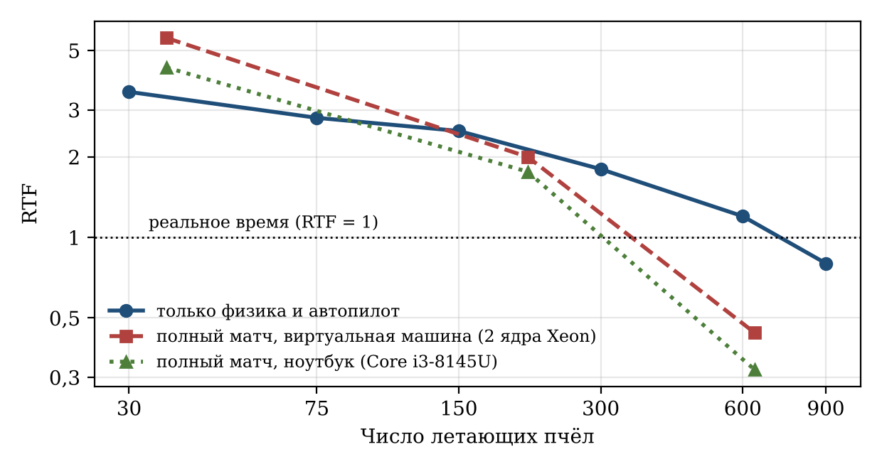
Рис. 3. Коэффициент реального времени RTF в зависимости от числа летающих пчёл (логарифмические шкалы)
Сплошная линия — только физика и автопилот на большой карте 600 м, без кода участников и врагов: время шага растёт с числом пчёл почти линейно, и быстрее реального времени идёт рой примерно до 720 пчёл. Пунктирные линии — полные матчи бенчмарка с кодом участников, шершнями и погодой: виртуальная машина показала RTF 5,6, 2,0 и 0,44 для малого, среднего и большого профиля, ноутбук автора — 4,3, 1,8 и 0,32. Большому профилю нужен более мощный процессор, а средний, рассчитанный на занятия и показ, идёт быстрее реального времени даже на ноутбуке начального уровня.
Воспроизводимость. Два прогона демонстрационного матча дали одинаковый хеш реплея. Тот же матч, записанный на ноутбуке автора (Windows 11, Python 3.12, MuJoCo 3.15) и повторённый на виртуальной машине с Linux (Python 3.13, MuJoCo 3.16), дал один и тот же хеш e0f02657…: все 3000 кадров совпали бит в бит, хотя архитектура гарантирует это только на одной машине. Код участников тратил в среднем 0,13–0,15 мс на тик при бюджете 20 мс, ни один тик не был пропущен.
Различает ли платформа стратегии. Для соревнований важно, чтобы лучшая программа роя стабильно выигрывала. Сравнивались два примера, поставляемые с программой. В простой стратегии сборщики летят к ближайшему видимому цветку. В «умной» стратегии разведчики находят поляны и пауков и сообщают о них улью, улей пересказывает карту вылетающим сборщикам, охранники атакуют шершня только втроём, а выведение пчёл прекращается, когда они уже не окупятся. Проведено 30 матчей по 300 с, в каждом одна «умная» команда играла против двух простых. Чтобы исключить влияние расположения улья, позиция «умной» команды менялась по кругу. Результаты приведены в таблице 1, динамика мёда и данные по каждому матчу — в приложении Е.
Таблица 1. Результаты 30 матчей «умной» стратегии против двух простых (300 с, шершни, пауки и погода включены)
Показатель | «Умная»  стратегия | Простая  (среднее двух) | Разница  [95 % доверительный  интервал]
Мёд в конце матча, ед. | 31,9 | 25,6 | 6,3 [4,6; 8,0]
Доставлено нектара, ед. | 113,1 | 93,8 | 19,3 [10,0; 28,6]
Живых пчёл в конце | 37,2 | 26,8 | 10,3 [8,0; 12,6]
Погибло от шершней | 0,8 | 7,9 | −7,0 [−8,8; −5,2]
Погибло от пауков | 1,5 | 5,6 | −4,0 [−5,2; −2,9]
Побед из 30 матчей | 25 | — | —

«Умная» стратегия набрала больше мёда, чем каждый из соперников, в 25 матчах из 30 (по позициям улья: 7, 9 и 9 побед из 10). В среднем у неё на 6,3 единицы мёда больше, чем у простой стратегии (95 % доверительный интервал от 4,6 до 8,0, то есть на 25 %). Критерий Уилкоксона для связанных выборок даёт p = 8,3·10⁻⁷, так что разница не объясняется случайностью. Охранники «умного» улья нападают на шершня группой, а сборщики при виде шершня летят к охране, поэтому от шершней у неё гибнет 0,8 пчелы за матч против 7,9 у простой. Кривые на рисунке Е.1 (приложение Е) показывают, откуда берётся выигрыш. Простой улей к 90-й секунде набирает около 25 единиц и дальше держится у порога, после которого тратит мёд на новых сборщиков. «Умный» улей до 150-й секунды вкладывает мёд в пчёл, потом прекращает выведение и обгоняет соперников примерно на 220-й секунде. Значит, платформа отличает более продуманную программу роя от простой, и её можно использовать для соревнований.
Сведения об апробации: ________________________________________________.
7. Использование результатов
7.1. Области применения. Первое и главное применение — обучение. Модуль «Пчёлки» рассчитан на школьников 10–17 лет, которые знают основы Python. На нём можно изучать конечные автоматы (поведение сборщика: искать, лететь, собирать, возвращаться), поиск и разведку, распределение ролей, обмен сообщениями и стигмергию через феромоны. Шаблон программы снабжён подробными комментариями на русском языке, есть памятка на одну страницу и подсказки редактора. Учитель может отключить врагов и погоду, чтобы начать с простого мира, и включать механики по мере обучения. Платформа подходит для уроков информатики в профильных классах, для кружков робототехники и центров дополнительного образования. В программах подготовки по национальному проекту «Беспилотные авиационные системы» [5] она может служить безопасным стендом для групповых алгоритмов: ошибка в коде роя не разбивает ни одного дрона.
На основе модуля составлен примерный план вводного курса (таблица 2). Каждое занятие опирается на одну механику симулятора, и к концу курса ученик пишет программу улья для турнира.
Таблица 2. Примерный план вводного курса по модулю «Пчёлки»
№ | Тема | Механика симулятора | Результат занятия
1 | Первая пчела | команды fly_to, hover, go_home; автопилот | пчела облетает точки и возвращается
2 | Конечный автомат | сборщик: поиск → сбор → возврат → выгрузка | улей приносит нектар
3 | Разведка и связь | signal, сообщения, память улья | у улья есть карта полян
4 | Роли и экономика | hive_step, выведение, домашние пчёлы | мёд растёт, типы пчёл сбалансированы
5 | Опасности | пауки, шершни, тепловой шар | охранники нападают группой
6 | Турнир | матч трёх ульев, реплей, проверка хеша | рейтинг программ класса

После установки интернет для занятий не нужен, мощный компьютер тоже. Достаточно ноутбука с Windows 10 или 11, четырьмя логическими ядрами и любой видеокартой, включая встроенную. Устанавливаются Python 3.10–3.12 и зависимости объёмом около 100 МБ, порядок установки описан в инструкции на русском языке. Сервер запускается командой swarmlab serve на компьютере учителя, а ученики могут подключаться к нему из браузера по локальной сети.
Второе применение — соревнования. Уже сейчас локальный матч сводит до трёх программ, считает очки и сохраняет реплей, который любой может пересмотреть и проверить по хешу. Испытания (раздел 6) показали, что результат матча зависит от качества стратегии, а не от случайности, поэтому таблица матчей может быть основой рейтинга.
Третье применение — исследования и высшее образование. Детерминированные матчи с реплеями позволяют честно сравнивать алгоритмы роевого управления: распределение задач, консенсус, охрану территории. Каждый эксперимент повторяется по seed и конфигурации, а сравнение двух стратегий на 30 seed занимает около получаса на обычном компьютере (раздел 6). Для курсовых и проектных работ студентов это готовая экспериментальная база: не нужно писать собственный симулятор, чтобы проверить алгоритм на сотнях агентов с физикой, ветром и отказами.
Модули «Карьер» и «Город» расширяют круг пользователей. Для горнодобывающих компаний и вузов горного профиля «Карьер» станет полигоном, где алгоритм диспетчеризации проверяется на модели с физикой до внедрения на реальном парке. «Город» нужен службам доставки, транспортным операторам и студентам, изучающим логистику. Наконец, программный интерфейс агентов изначально ограничен реалистичными датчиками, поэтому код, отлаженный в симуляторе, можно будет перенести на роботов. Для кружков робототехники это означает единый путь: сначала ученики отлаживают алгоритм роя на десятках виртуальных агентов, где ошибка ничего не стоит, а затем запускают тот же код на небольшой группе настоящих машин.
7.2. Сравнение с аналогами. В таблице 3 платформа сравнивается с распространёнными средами по свойствам, важным для обучения и соревнований.
Таблица 3. Сравнение SwarmLab с аналогами
Свойство | SwarmLab | NetLogo | ARGoS | Webots | Screeps | SUMO
Трёхмерная физика | да | нет | да | да | нет | нет
Своя программа для каждого агента | да | да | да | да | да | частично
Язык участника | Python | NetLogo | C++, Lua | C, C++, Python, Java | JavaScript | Python (TraCI)
Ограничение времени кода участника | да | нет | нет | нет | да | нет
Соревновательный режим и счёт | да | нет | нет | частично | да | нет
Проверка матча по хешу реплея | да | нет | нет | нет | нет | нет
Порог входа для школьника | низкий | низкий | высокий | средний | средний | высокий
Предметные области | пчёлы; карьер и город (проект) | любые двумерные модели | роевая робототехника | робототехника | игра-стратегия | дорожное движение

Ни один из аналогов не сочетает трёхмерную физику, программу на Python для каждого агента, защиту от зависшего кода и соревновательный режим. Это сочетание и составляет новизну разработки. Кроме того, у остальных сред одна предметная область, а SwarmLab с самого начала построен как ядро с отраслевыми модулями.
Для отраслевых модулей аналоги другие. В горном деле парком самосвалов управляют коммерческие системы диспетчеризации, например Modular Mining DISPATCH [12], и системы автономной откатки вроде Komatsu FrontRunner [3]. Это закрытые промышленные продукты, привязанные к реальному оборудованию, и проверять в них новые алгоритмы студенту или исследователю нельзя. Открытый OpenMines [12] позволяет сравнивать политики диспетчеризации, но самосвал в нём — событие на графе без массы, уклонов и сцепления. «Карьер» займёт место между ними: открытая модель с физикой, где программа пишется для каждой машины и для диспетчера, а результат проверяется так же, как матч пчёл. В городском транспорте SUMO [13] и MATSim [14] отлично моделируют потоки в масштабе города, но поведение водителей задаётся параметрами модели, а внешнее управление (в SUMO через интерфейс TraCI) требует подготовки инженерного уровня. «Город» нацелен на другую задачу: обучение и соревнования по логистике, где участник пишет логику курьера или светофора, а платформа обеспечивает одинаковые условия для всех.
7.3. Путь к внедрению. Работающая версия ядра и модуля «Пчёлки» была создана за восемь дней по плану из семи этапов, у каждого этапа были проверяемые критерии приёмки. По тому же принципу построен план дальнейших работ (таблица 4). Сроки оценены по опыту первой версии с запасом, потому что следующие этапы требуют работы с внешними участниками: школами, организаторами соревнований и в перспективе горными компаниями.
Таблица 4. План доведения разработки до внедрения
Этап | Срок | Ресурсы
1. Апробация в школе или кружке робототехники | 2–3 мес. | класс или кружок, учитель, анкета для учеников
2. Обучающие уровни и методические материалы | 2 мес. | автор, консультации учителя информатики
3. Арена на сервере: очередь матчей, раннеры в контейнерах, рейтинг | 3–4 мес. | сервер с 8 ядрами, доменное имя
4. Песочница в браузере без установки Python (Pyodide) | 2 мес. | автор
5. Модуль «Карьер» | 6 мес. | Project Chrono, консультации специалистов горного дела
6. Модуль «Город» | 6 мес. | открытые данные о дорожной сети
7. Мост к роботам собственной разработки | после изготовления роботов | роботы, система позиционирования, радиоканал

Для арены нужен сервер. Его производительность можно оценить по замерам из раздела 6: пятиминутный матч среднего профиля занимает около 100 с одного ядра ноутбука i3, то есть одно ядро обслуживает примерно 36 матчей в час. Сервер с 8 ядрами проведёт около 280 матчей в час, или почти 7000 в сутки. Этого достаточно для регионального турнира, а при росте нагрузки серверы добавляются, потому что каждый матч считается независимо.
7.4. Модель распространения. Локальная версия-песочница будет бесплатной: это привлекает учеников и учителей и создаёт сообщество. Доход могут приносить платные услуги вокруг неё: подписка школ и кружков на арену с турнирами и рейтингом, методические комплекты для учителей, проведение соревнований по заказу организаторов, лицензии на отраслевые модули для компаний и вузов. Основной риск — конкуренция с бесплатными инструментами, поэтому главное преимущество платформы, физически достоверный и честный соревновательный режим, нужно подтвердить апробацией с учениками. Второй риск связан с безопасностью арены: на сервере будет исполняться чужой код. Его снижает уже принятое решение — код участника общается с ядром только через протокол сообщений, а на сервере процесс-раннер будет заменён изолированным контейнером без изменения ядра. Права на разработку можно защитить государственной регистрацией программы для электронных вычислительных машин.
Социальный эффект разработки связан с доступностью. Для занятий роевой робототехникой обычно нужен набор дронов или роботов, который есть далеко не в каждой школе. SwarmLab требует только ноутбука, поэтому школьники из небольших городов могут решать те же задачи, что и ученики крупных технопарков, а сетевые соревнования на арене позволят им соревноваться на равных.
Заключение
Разработан модульный трёхмерный симулятор мультиагентных систем SwarmLab. Его ядро не зависит от предметной области и обеспечивает цикл симуляции с тремя частотами, изоляцию кода участника с бюджетом времени и детерминированные реплеи с проверкой по хешу. На ядре реализованы модуль «Пчёлки» с физикой MuJoCo, экономикой, врагами и погодой и веб-интерфейс с редактором кода; модули «Карьер» и «Город» спроектированы.
Испытания показали, что программа работает на обычном ноутбуке: средний профиль из 300 агентов идёт в 1,8–3 раза быстрее реального времени, а повтор матча даёт тот же хеш. В 30 матчах стратегия с обменом информацией и коллективной защитой выиграла 25 раз, поэтому платформа пригодна для соревнований.
Дальнейшее развитие — апробация с учениками, соревновательная арена на сервере, реализация модулей «Карьер» и «Город» и мост к реальным роботам. Для моста в ядре предусмотрена реализация RobotLink того же контракта AgentLink: она будет собирать датчики агента из телеметрии робота и системы позиционирования и передавать роботу высокоуровневые команды, которые выполнит его собственный автопилот.
Список литературы
1. Dorigo, M. Swarm robotics: past, present, and future / M. Dorigo, G. Theraulaz, V. Trianni // Proceedings of the IEEE. – 2021. – Vol. 109, № 7. – P. 1152–1165.
2. Каляев, И. А. Модели и алгоритмы коллективного управления в группах роботов / И. А. Каляев, А. Р. Гайдук, С. Г. Капустян. – М.: Физматлит, 2009. – 280 с.
3. Grayson, W. How Komatsu's autonomous haul trucks work and what it takes to implement the technology at a working mine / W. Grayson // Equipment World. – 2018. – 3 Oct. / [Электронный ресурс]. – Режим доступа: https://www.equipmentworld.com/how-komatsus-autonomous-haul-trucks-work-and-what-it-takes-to-implement-the-technology-at-a-working-mine/ (дата обращения: 20.10.2026).
4. AI Agents Market to Grow 43.3% Annually Through 2030 / BCC Research. – 2026. – 5 Jan. / [Электронный ресурс]. – Режим доступа: https://www.bccresearch.com/pressroom/ait/ai-agents-market-to-grow-433-annually (дата обращения: 20.10.2026).
5. Колледжи и школы 30 регионов оснастят для обучения работе с беспилотниками / Национальные проекты России. – 2024. – 18 янв. / [Электронный ресурс]. – Режим доступа: https://национальныепроекты.рф/articles/news/kolledzhi-i-shkoly-30-regionov-osnastyat-dlya-obucheniya-rabote-s-bespilotnikami/ (дата обращения: 20.10.2026).
6. Tisue, S. NetLogo: a simple environment for modeling complexity / S. Tisue, U. Wilensky // International Conference on Complex Systems (Boston, May 2004). – Boston: New England Complex Systems Institute, 2004.
7. Resnick, M. Turtles, termites, and traffic jams: explorations in massively parallel microworlds / M. Resnick. – Cambridge, MA: MIT Press, 1994. – 163 p.
8. Pinciroli, C. ARGoS: a modular, parallel, multi-engine simulator for multi-robot systems / C. Pinciroli [et al.] // Swarm Intelligence. – 2012. – Vol. 6, № 4. – P. 271–295.
9. Michel, O. Webots: professional mobile robot simulation / O. Michel // International Journal of Advanced Robotic Systems. – 2004. – Vol. 1, № 1. – P. 39–42.
10. Screeps: MMO strategy sandbox game for programmers / Screeps. – [Электронный ресурс]. – Режим доступа: https://screeps.com (дата обращения: 20.10.2026).
11. Moradi Afrapoli, A. Mining fleet management systems: a review of models and algorithms / A. Moradi Afrapoli, H. Askari-Nasab // International Journal of Mining, Reclamation and Environment. – 2019. – Vol. 33, № 1. – P. 42–60.
12. Meng, S. OpenMines: a light and comprehensive mining simulation environment for truck dispatching / S. Meng [et al.] // arXiv. – 2024. – arXiv:2404.00622 / [Электронный ресурс]. – Режим доступа: https://arxiv.org/abs/2404.00622 (дата обращения: 20.10.2026).
13. Alvarez Lopez, P. Microscopic traffic simulation using SUMO / P. Alvarez Lopez [et al.] // 21st IEEE International Conference on Intelligent Transportation Systems (Maui, 4–7 Nov. 2018). – IEEE, 2018. – P. 2575–2582.
14. Horni, A. The multi-agent transport simulation MATSim / A. Horni, K. Nagel, K. W. Axhausen (eds.). – London: Ubiquity Press, 2016. – 618 p.
15. Todorov, E. MuJoCo: a physics engine for model-based control / E. Todorov, T. Erez, Y. Tassa // 2012 IEEE/RSJ International Conference on Intelligent Robots and Systems. – IEEE, 2012. – P. 5026–5033.
16. Tasora, A. Chrono: an open source multi-physics dynamics engine / A. Tasora [et al.] // High Performance Computing in Science and Engineering: HPCSE 2015. – Springer, 2016. – P. 19–49.
17. Leishman, J. G. Principles of helicopter aerodynamics / J. G. Leishman. – 2nd ed. – Cambridge: Cambridge University Press, 2006. – 826 p.
18. Ono, M. Unusual thermal defence by a honeybee against mass attack by hornets / M. Ono [et al.] // Nature. – 1995. – Vol. 377. – P. 334–336.
19. Treiber, M. Congested traffic states in empirical observations and microscopic simulations / M. Treiber, A. Hennecke, D. Helbing // Physical Review E. – 2000. – Vol. 62, № 2. – P. 1805–1824.
Приложение А
Пример программы участника
Программа улья — обычный файл Python. Для каждого типа пчелы участник наследует класс и переопределяет метод step; функция hive_step управляет выведением. Типы, для которых класс не написан, ведут себя по умолчанию. Ниже приведён простой улей из документации платформы.
from swarmlab.bees.api import Forager, Hive, Sensors

class MyForager(Forager):
def step(self, s: Sensors):
if s.me.in_hive: # в улье: выгрузить нектар и снова в путь
if s.me.cargo > 0:
self.unload()
elif s.me.energy_percent > 80:
self.leave_hive()
return
if s.me.is_full or s.me.energy_percent < 30:
self.go_home() # полный груз или мало сил — домой
return
flower = s.nearest_flower(min_nectar=0.3)
if flower:
self.collect(flower) # подлететь и собирать нектар
else:
self.fly_to(s.home.pos.x + 30, s.home.pos.y) # искать цветы

def hive_step(hive: Hive):
if hive.honey > 30 and not hive.queue:
hive.breed("forager") # мёд есть — ещё один сборщик

Приложение Б
Параметры модуля «Пчёлки»
Таблица Б.1. Параметры типов пчёл
Параметр | Разведчик | Сборщик | Охранник
Радиус, м | 0,20 | 0,25 | 0,35
Масса пустой пчелы, кг | 0,05 | 0,08 | 0,15
Максимальный груз, ед. нектара | — | 1,5 | —
Максимальная тяга T_{max}, Н | 1,2 | 1,8 | 3,0
Крейсерская скорость, м/с | 8 | 5 | 6
Радиус обзора, м | 25 | 8 | 12
Время полёта на крейсерской скорости, с | 300 | 240 | 180
Коэффициент сопротивления c_{d}, Н·с²/м² | 0,0171 | 0,0648 | 0,0726
Запас энергии E_{max}, Дж | 1244 | 1462 | 1686
Коэффициент мощности k_{p} | 3,00 | 2,40 | 1,72

Таблица Б.2. Экономика, враги и связь
Механика | Значение
Мёд на старте | 20 ед.
Набор нектара над цветком | 0,25 ед./с
Нектар в цветке / восстановление | 3 ед. / 0,01 ед./с
Переработка | k_{пер} = 0,1; 1 ед. нектара → 0,5 ед. мёда
Заправка в улье | 1 ед. мёда = 4000 Дж, 200 Дж/с
Потребление домашней пчелы | 0,002 ед. мёда/с
Цена и время выведения | разведчик 3 ед./30 с, сборщик 4/30, охранник 6/45, домашняя 2/20
Стартовый состав улья | 5 разведчиков, 15 сборщиков, 5 охранников, 10 домашних
Шершень | запас прочности 100 ед., скорость 7 м/с, обзор 15 м; волна каждые 60 с
Тепловой шар | ≥ 2 охранника ближе 1 м, по 10 ед. урона в секунду каждый
Пауки | 10 % цветов, гибель сборщика 0,15 за секунду
Связь / феромоны | 8 чисел, 15 м / клетка 2 м, 4 канала, полураспад 60 с

Приложение В
Экраны программы
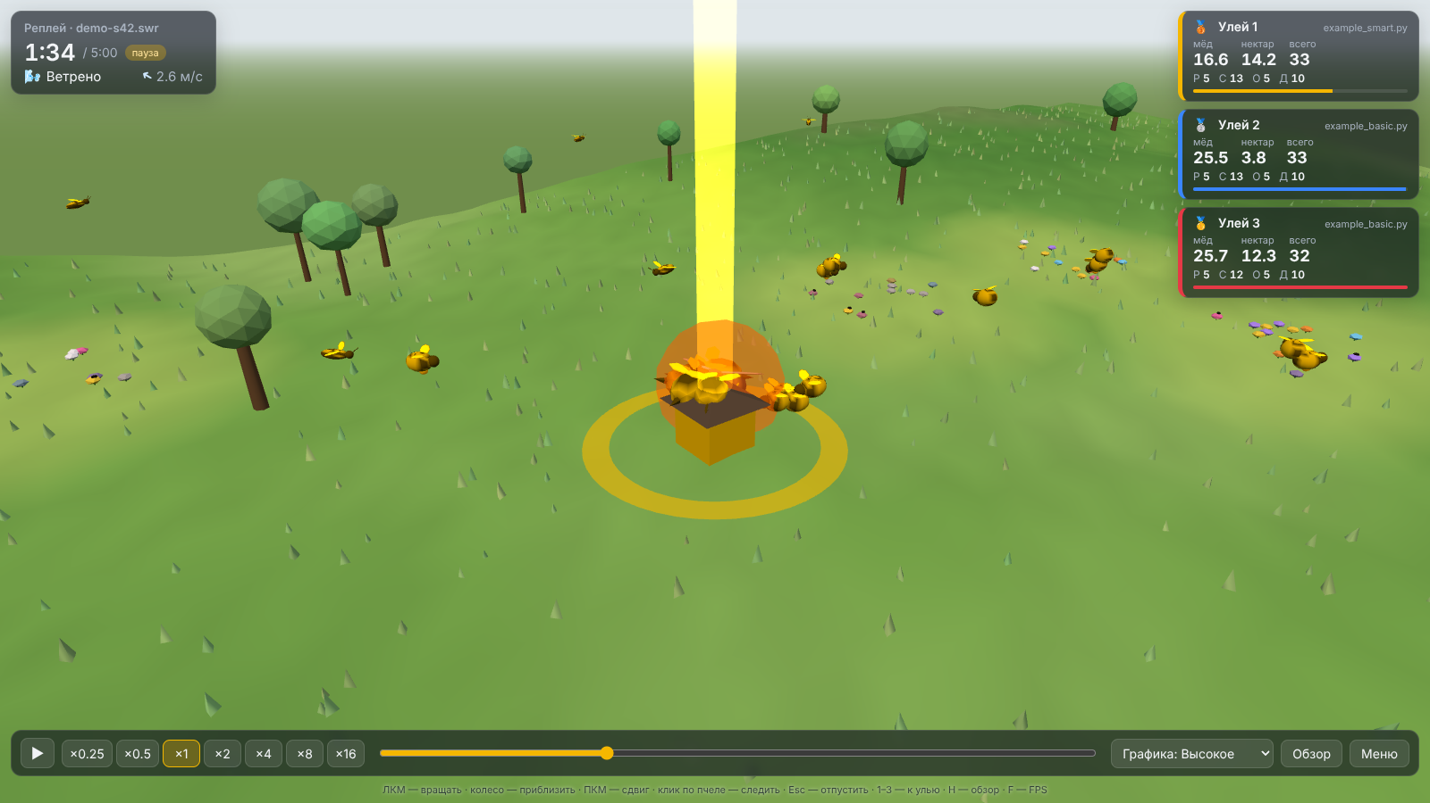
Рис. В.1. Охранники «умного» улья окружили шершня у летка (тепловой шар), 94-я секунда матча
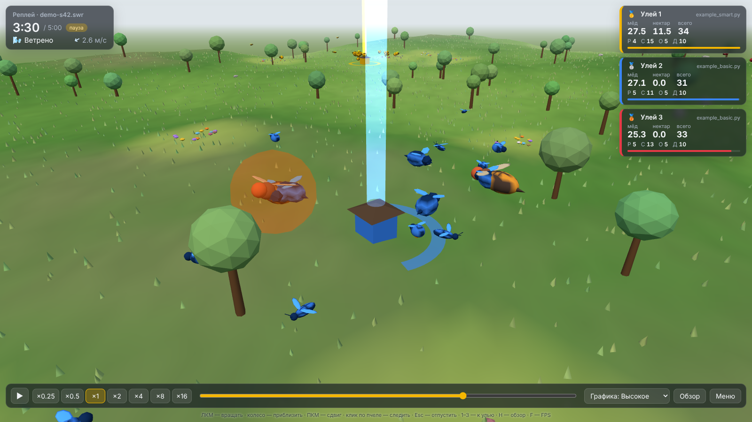
Рис. В.2. Шершни у летка простого улья; один из них окружён охранниками, 210-я секунда матча
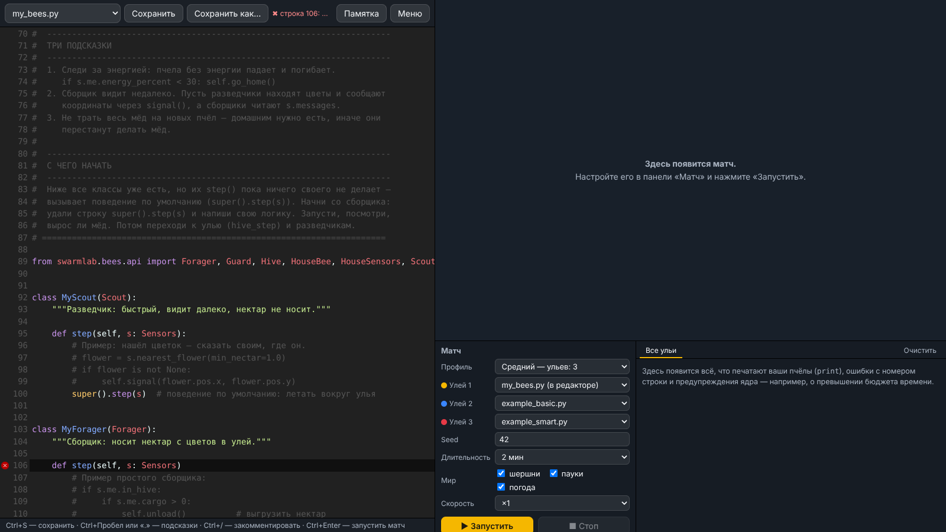
Рис. В.3. Редактор кода: синтаксическая ошибка отмечена на строке 106, справа панель матча и логи ульев
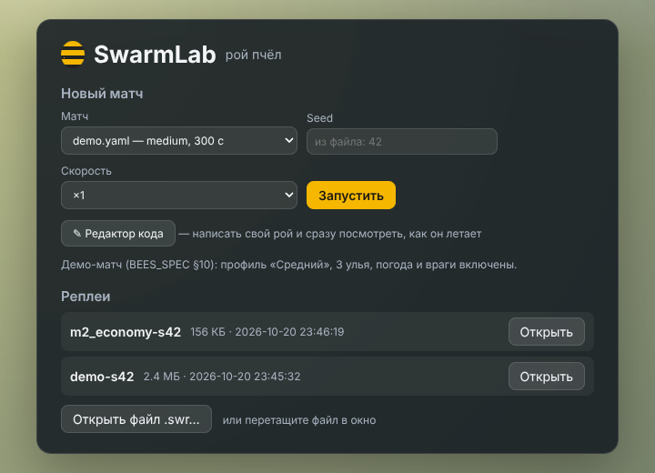
Рис. В.4. Главное меню: новый матч, редактор кода, список реплеев
Приложение Г
Схемы спроектированных модулей
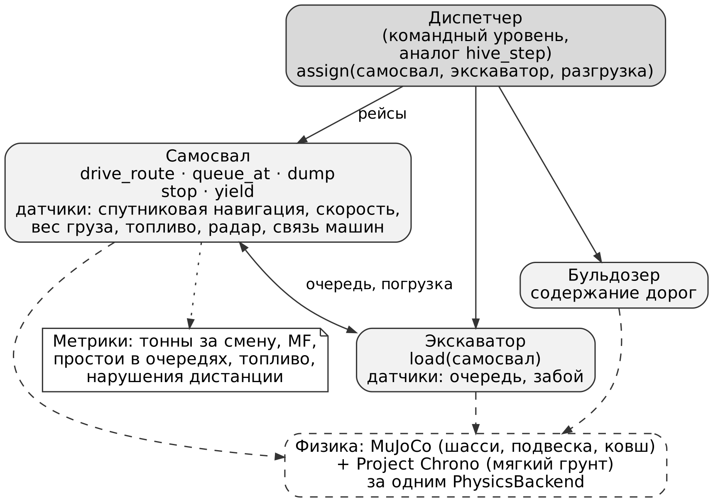
Рис. Г.1. Модуль «Карьер»: агенты, команды, физическая модель и метрики
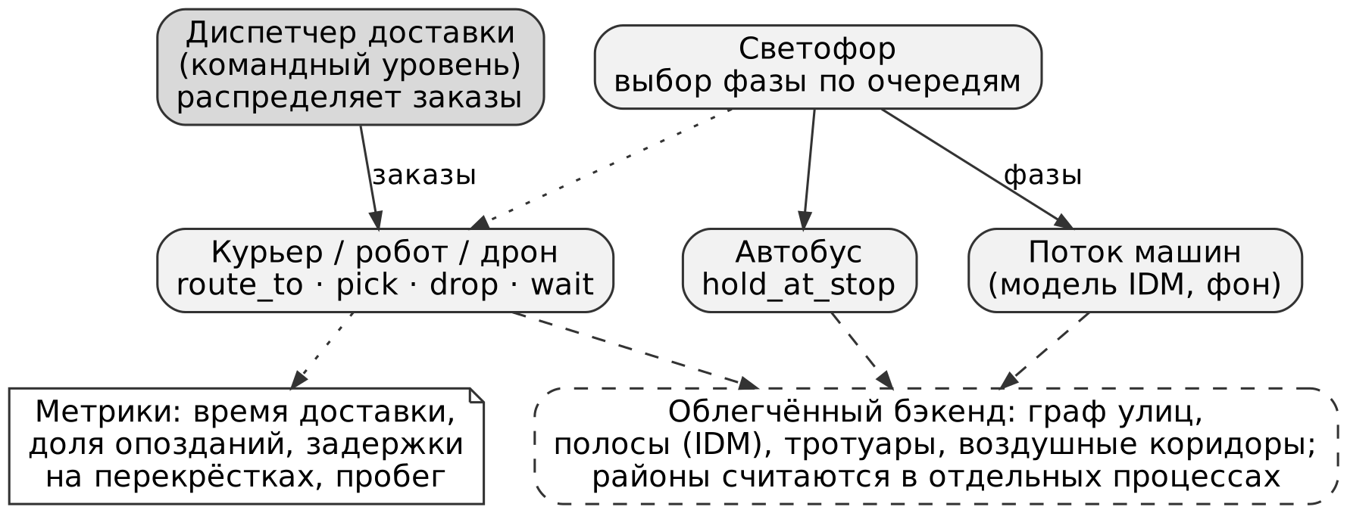
Рис. Г.2. Модуль «Город»: агенты, команды, модель движения и метрики
Приложение Д
Автоматические тесты и критерии приёмки
Таблица Д.1. Основные проверки (pytest)
Проверяемое требование | Результат
Автопилот: точность у цели | 0,5 м, колебания не более 0,3 м
Толпа: 100 пчёл летят в одну точку 60 с | минимальное расстояние 0,976 суммы радиусов
Крейсерская скорость и время полёта по типам | 8,00 / 5,00 / 6,00 м/с; 300 / 240 / 180 с
Полный груз замедляет разгон | ускорение ∝ 1/m (MuJoCo)
Боковой ветер сносит, автопилот компенсирует | выполнено
Пчела без энергии падает, слот возвращается в пул | выполнено
Бесконечный цикл в коде участника | за 3 с: 6 пропусков тиков, 2 перезапуска, матч идёт
Исключение в step() одной пчелы | она зависает, остальные работают, трассировка в логе
Мёд не появляется из ничего | 5000 случайных операций без нарушений
Детерминизм демонстрационного матча | одинаковый хеш реплея в двух прогонах
Отключение врагов и погоды | нет ни тел, ни событий
Три охранника против шершня | шершень погибает или улетает
Статистика пауков | 23 гибели из 48 при ожидании 22,5 ± 4,7
Синтаксическая ошибка в редакторе | строка ошибки в интерфейсе, сервер работает
Запись скриптов только в папку примеров | попытки выйти из папки отклонены
Итог | 178 тестов пройдено, линтер ruff без замечаний

Приложение Е
Результаты 30 матчей по каждому seed
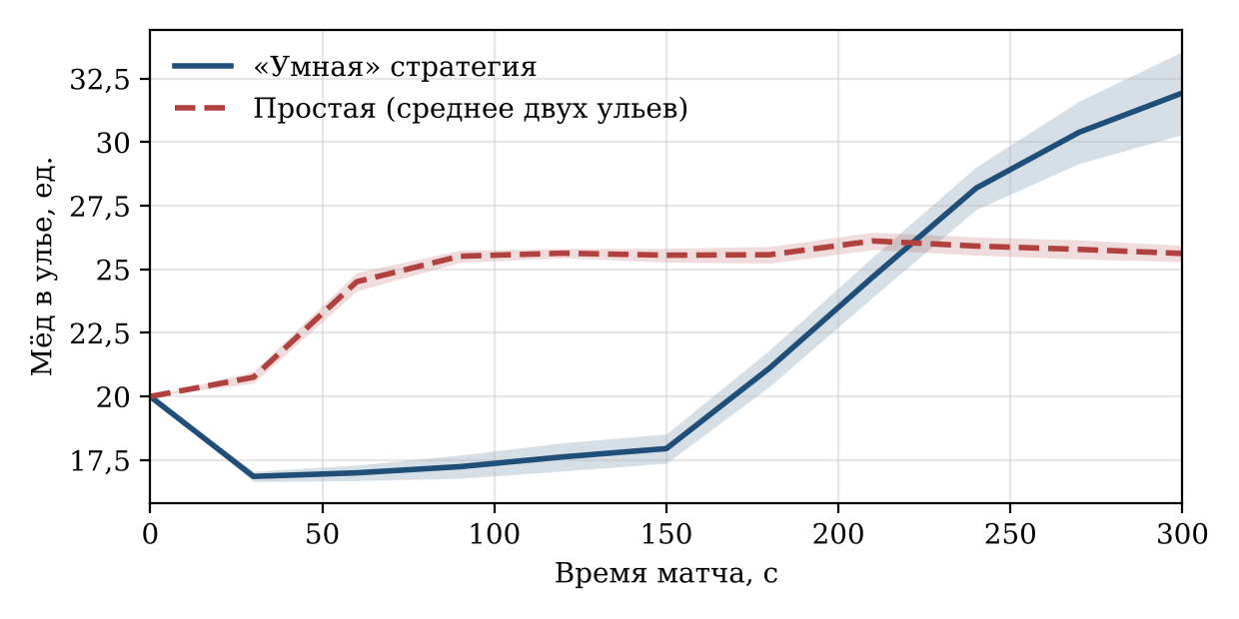
Рис. Е.1. Мёд в улье по ходу матча, среднее по 30 матчам, заливка — 95 % доверительный интервал
Звёздочкой отмечен мёд улья с «умной» стратегией, остальные два улья играют простой. Длительность матча 300 с, профиль «средний».
Таблица Е.1. Мёд в конце матча и шершни
Seed | Позиция  «умной» | Мёд улья 1 | Мёд улья 2 | Мёд улья 3 | Победитель | Шершни:  прилетело/убито
1 | 1 | 29,7* | 24,5 | 27,5 | 1 | 8/2
2 | 2 | 25,3 | 37,0* | 25,6 | 2 | 8/5
3 | 3 | 27,0 | 21,0 | 33,2* | 3 | 8/1
4 | 1 | 26,6* | 25,8 | 26,7 | 3 | 8/2
5 | 2 | 24,0 | 33,3* | 24,2 | 2 | 8/2
6 | 3 | 25,4 | 26,3 | 35,6* | 3 | 8/3
7 | 1 | 26,0* | 25,4 | 25,2 | 1 | 8/1
8 | 2 | 25,7 | 33,9* | 26,1 | 2 | 8/2
9 | 3 | 23,6 | 26,6 | 28,6* | 3 | 8/2
10 | 1 | 32,5* | 26,9 | 25,0 | 1 | 8/2
11 | 2 | 25,7 | 32,1* | 25,2 | 2 | 8/1
12 | 3 | 24,3 | 25,8 | 33,4* | 3 | 8/4
13 | 1 | 24,5* | 27,1 | 26,8 | 2 | 8/1
14 | 2 | 26,2 | 33,3* | 25,1 | 2 | 8/3
15 | 3 | 27,4 | 26,5 | 34,8* | 3 | 8/1
16 | 1 | 22,7* | 26,3 | 26,0 | 2 | 8/6
17 | 2 | 27,2 | 37,0* | 25,1 | 2 | 8/2
18 | 3 | 24,3 | 25,6 | 35,9* | 3 | 8/2
19 | 1 | 33,9* | 27,0 | 25,4 | 1 | 8/3
20 | 2 | 25,9 | 35,6* | 27,6 | 2 | 8/1
21 | 3 | 22,9 | 25,0 | 32,8* | 3 | 8/2
22 | 1 | 35,4* | 25,4 | 27,8 | 1 | 8/4
23 | 2 | 24,1 | 32,7* | 25,2 | 2 | 8/0
24 | 3 | 27,1 | 27,0 | 23,3* | 1 | 8/2
25 | 1 | 36,2* | 26,2 | 24,7 | 1 | 8/2
26 | 2 | 24,6 | 25,3* | 26,2 | 3 | 8/3
27 | 3 | 26,7 | 25,6 | 37,0* | 3 | 8/4
28 | 1 | 27,4* | 24,8 | 25,4 | 1 | 8/3
29 | 2 | 25,2 | 36,3* | 26,2 | 2 | 8/1
30 | 3 | 24,9 | 24,3 | 32,3* | 3 | 8/2

